Kajian Vulnerability Keamanan Jaringan Internet Menggunakan Nessus
Didi Juardi*
Fakultas Ilmu Komputer, Universitas Singaperbangsa Karawang, Jl. H.S. Ronggowaluyo, Karawang 41361
*E-mail: didi.juardi@staff.unsika.ac.id

Abstrak. Keamanan jaringan komputer merupakan salah satu hal penting dan mendasar dalam pemanfaatan sebuah sistem. vulnerability dalam sebuah sistem jaringan komputer seringkali dikesampingkan, hingga apabila terjadi suatu ancaman /serangan logic maupun physic yang merusak pada sistem tersebut. Salah satu bentuk yang ditempuh diantaranya adalah melakukan sebuah analisis secara periodik, baik itu logic dan physic, sehingga nantinya diharapkan dari analisis tersebut menghasilkan suatu laporan audit yang berisi deteksi dari berbagai macam vulnerability yang ada, untuk kemudian diambil langkah-langkah proteksi yang tepat, yang diperlukan sebagai jaminan keamanan untuk keberlangsungan sistem tersebut. Nessus bekerja dengan memeriksa target yang anda telah anda tentukan, seperti Sekumpulan host atau bisa juga host dalam fokus tersendiri. Begitu aktivitas scan selesai, anda dapat melihat informasi hasilnya baik dalam bentuk grafikal atau baris, Interface (tampilan) grafikal Nessus dibangun dengan menggunakan Gimp Toolkit (gtk). Gtk adalah sebuah library gratis yang banyak digunakan untuk membangun interface grafikal dibawah X.
Kata kunci: Keamanan, Vulnerability, Nessus, Host

Pendahuluan
Perkembangan Teknologi Informasi di era global seperti sekarang ini, keamanan jaringan internet harus sangat diperhatikan, karena jaringan komputer Internet yang sifatnya publik dan global pada dasarnya tidak aman. Pada saat data terkirim dari suatu terminal asal menuju ke terminal tujuan dalam Internet, data itu akan melewati sejumlah terminal yang lain yang berarti akan memberi kesempatan pada user Internet yang lain untuk menyadap atau mengubah data tersebut.
Belakangan ini, pencurian identitas pribadi melalui media internet semakin marak. Utamanya, yang menjadi incaran adalah akun perbankan beserta password akun bank dan informasi-informasi penting lainnya. Berbagai cara bisa digunakan misalnya melalui phishing, email scan ataupun menggunakan piranti yang sanggup melacak gerak-gerik kebiasaan user ketika mengakses situs-situs web di internet. Kebocoran informasi ini tidak hanya terjadi secara personal tapi juga dapat terjadi secara korporat. Yang mana tidak tertutup kemungkinan kebocoran itu datang dari orang dalam sendiri.
Sistem keamanan jaringan komputer yang terhubung ke Internet harus direncanakan dan dipahami dengan baik agar dapat melindungi sumber daya yang berada dalam jaringan tersebut secara efektif, dan bagaimana untuk mengetahui vulnerability dari suatu jaringan, sehingga dengan mengetahui kelemahan yang terdapat pada jaringan maka lagkah-langkah untuk mengatasi kelemahan ini dapat dilakukan.

Landasan Teori

TCP/IP (Transmission Control Protokol/Internet Protocol)
Protokol adalah spesifikasi formal yang mendefinisikan prosedur-prosedur yang harus diikuti ketika mengirim dan menerima data (Werner, 1996). Protokol mendefinisikan jenis, waktu, urutan dan pengecekan kesalahan yang digunakan dalam jaringan. Transmission Control Protocol/Internet Protocol (TCP/IP) merupakan protokol untuk mengirim data antar komputer pada jaringan. Protokol ini merupakan protokol yang digunakan untuk akses Internet dan digunakan untuk komunikasi global. TCP/IP terdiri atas dua protokol yang terpisah. TCP/IP menggunakan pendekatan lapisan (layer) pada saat membangun protokol ini. Dengan adanya pendekatan berlapis ini memungkinkan dibangunnya beberapa layanan kecil untuk tugas-tugas khusus. TCP/IP terdiri dari lima layer, yaitu:
- Layer Application, di dalam layer ini aplikasi seperti FTP, Telnet, SMTP, dan NFS dilaksanakan.
- Layer Transport, di dalam layer ini TCP dan UDP menambahkan data transport ke paket dan melewatkannya ke layer Internet.
- Layer Internet, layer ini mengambil paket dari layer transport dan menambahkan informasi alamat sebelum mengirimkannya ke layer network interface.
- Layer Network Interface, di dalam layer ini data dikirim ke layer physical melalui device jaringan.
- Layer Physical, layer ini merupakan sistem kabel yang digunakan untuk proses mengirim dan menerima data.

Pengertian Dasar Vulnerability
Sebuah vulnerability adalah suatu poin kelemahan dimana suatu sistem rentan terhadap serangan. Sebuah ancaman (threats) adalah suatu hal yang berbahaya bagi keberlangsungan system (Lehtinen,Russel & Gangemi Sr, 2006:12). Ada tiga kata kunci yang timbul dan saling berkaitan apabila kita mendiskusikan mengenai isu-isu daripada kemanan komputer, yaitu: vulnerabilitas, ancaman (threats), dan tindakan pencegahan (countermeasures). Bahaya tersebut dapat berupa manusia (a system cracker or a spy), suatu peralatan yang rusak, atau sebuah kejadian seperti kebakaran dan banjir, yang mungkin dapat menge ksploitasi kerentanan suatu sistem.
Semakin banyak vulnerabilitas dan ancaman yang dapat terjadi di dalam suatu sistem, sudah seharusnya semakin tinggi pula kesadaran kita untuk dapat memproteksi sistem dan informasi yang berada di dalamnya. Sebuah teknik untuk melindungi suatu sistem dinamakan dengan tindakan pencegahan (countermeasures) (Lehtinen,Russel & Gangemi Sr, 2006:12).

Pengertian Dasar Vulnerability
Pada era global ini, keamanan sistem informasi berbasis Internet harus sangat diperhatikan, karena jaringan komputer Internet yang sifatnya publik dan global pada dasarnya tidak aman. Pada saat data terkirim dari suatu terminal asal menuju ke terminal tujuan dalam Internet, data itu akan melewati sejumlah terminal yang lain yang berarti akan memberi kesempatan pada user Internet yang lain untuk menyadap atau mengubah data tersebut.
Sistem keamanan jaringan komputer yang terhubung ke Internet harus direncanakan dan dipahami dengan baik agar dapat melindungi sumber daya yang berada dalam jaringan tersebut secara efektif. Apabila ingin mengamankan suatu jaringan maka harus ditentukan terlebih dahulu tingkat ancaman (threat) yang harus diatasi, dan resiko yang harus diambil maupun yang harus dihindari. Berikut ini akan dibahas mengenai ancaman (threat), kelemahan, dan Policy keamanan (security policy) jaringan.

Insiden Keamanan Jaringan
Insiden keamanan jaringan adalah suatu aktivitas terhadap suatu jaringan komputer yang memberikan dampak terhadap keamanan sistem yang secara langsung atau tidak bertentangan dengan security policy sistem tersebut.Secara garis besar, insiden dapat diklasifikasikan menjadi: probe, scan, account compromize, root compromize, packet sniffer, denial of service, exploitation of trust, malicious code, dan infrastructure attacks. Berikut ini akan dibahas mengenai jenis- jenis insiden tersebut.

Nessus
Nessus adalah sebuah program yang berfungsi sebagai security scanner yang akan mengaudit jaringan yang dituju lalu menentukan kelemahan-kelemahan dari jaringan yang dituju. Berikut ini adalah fitur-fitur yang dimiliki oleh Nessus:
- Plug-in architecture
Setiap security test ditulis sebagai external plugin. Dengan fitur seperti ini, kita dapat dengan mudah menambah tes yang kita inginkan tanpa harus membaca kode dari nessusd engine.
- NASL (Nessus Attack Scrpiting Language)
NASL adalah sebuah bahasa yang didesain untuk menulis program security test dengan mudah dan cepat. Selain dengan NASL, bahasa C juga dapat digunakan untuk menulils program security test.
- Up-to-date security vulnerability database.
- Client-sever architecture
Nessus security scanner terdiri dari dua bagian yaitu: sebuah server yang berfungsi sebagai pelaku serangan, dan sebuah client yang berfungsi sebagai frontend. Client dan server dapat berjalan pada sistem yang berbeda. Arti dari fitur ini adalah bahwa keseluruhan jaringan dapat diaudit melalui sebuah PC, dengan server yang melakukan serangan ke jaringan yang dituju. Dapat mengetes jumlah host yang banyak dalam waktu yang sama.
- Smart service recognation.
Nessus tidak mempercayai host yang dituju menggunakan port standar yang ditentukan oleh IANA. Ini berarti Nessus dapat mengenali sebuah Web server yang berjalan pada port yang bukan merupakan port standar (contohnya pada port 8080), atau sebuah FTP server yang berjalan pada port 31337.
- Multiple Services
Apabila ada dua buah Web server pada host yang dituju maka Nessus akan mengetes kedua Web server tersebut.
- Complete reports.
Nessus tidak hanya memberi tahu kelemahan dari jaringan yang dituju tetapi juga memberikan cara yang dapat digunakan untuk mencegah the bad guy utnuk mengeksploitasi kelemahan dari jaringan dan juga memberikan level resiko dari setiap masalah yang ditemukan.

- Exportable reports.
Unix client dapat mengekspor laporan sebagai Ascii text, HTML, LaTeX, dll.

Hasil dan Pembahasan

Scanning Jaringan Menggunakan Nessus
Nessus adalah alat pemindaian keamanan jarak jauh, yang memindai komputer dan menimbulkan peringatan jika menemukan kerentanan yang dapat digunakan hacker berbahaya untuk mendapatkan akses ke komputer mana pun yang telah Anda kaitkan ke jaringan. Hal ini dilakukan dengan menjalankan lebih dari 1200 cek pada komputer tertentu, menguji untuk mengetahui apakah ada serangan ini yang dapat digunakan untuk masuk ke komputer atau membahayakannya. Scanning dilakukan untuk mengetahui suatu host dalam jaringan komputer terdapat vulnerability atau tidak tergantung dari keamanan dari masing-masing host. Berikut ini merupakan scanning pada host yang tidak terdapat vulneberality dan host yang terdapat vulnerability.

Host Tanpa Vulnerability
Hasil sanning jaringan komputer internet menggunakan Nessus yang tidak terdapat vulnerability pada host 152.102.20.5 sebagai berikut

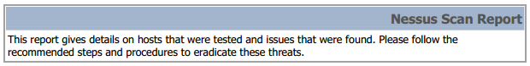

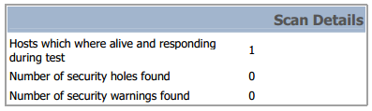

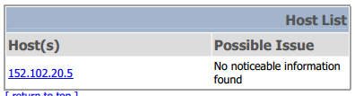

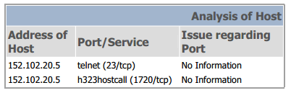
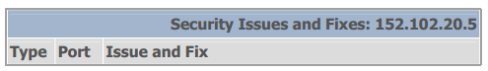

Pada host tersebut pada gambar diatas menunjukkan bahwa host 152.102.20.5 tidak terdapat vulnerability berdasarkan report scanning tersebut.
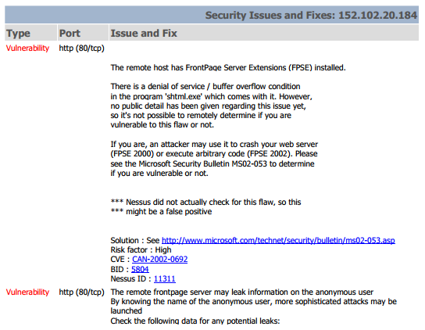
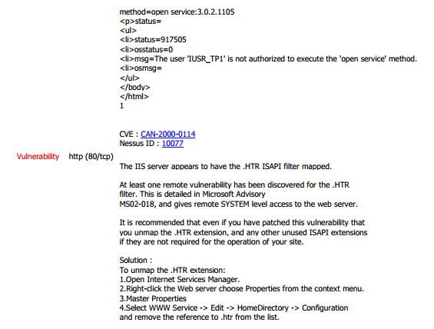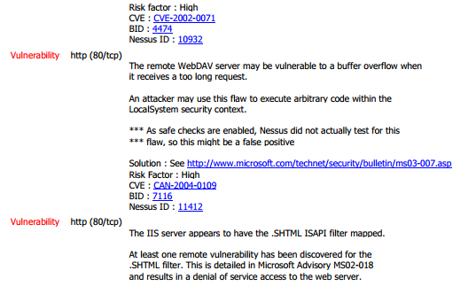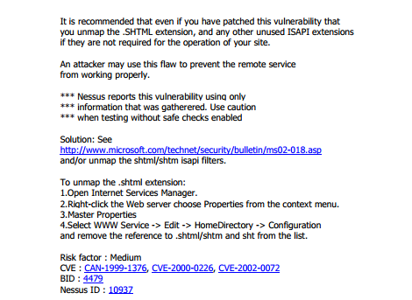 Hasil scanning tersebut menjelaskan adanya vulnerability pada host 152.102.20.184 :
- Host dengan IP152.102.20.184 memiliki Front Page Server Extension (FPS) yang terinstal di dalamnya, yang dapat menyebabkan denial of service (DOS)/buffer overflow di dalam program shtml.exe
- Frontpage server pada host dengan IP 152.102.20.184 sangat mungkin untuk membocorkan informasi pada anonymous user, yang dapat menyebabkan serangan yang membahayakan host.
- IIS server pada host dengan IP 152.102.20.184 mempunyai HTR ISAPI filter mapped. Sedikitnya ada sebuah vulnerability yang disebabkan oleh HTR filter. Hal ini dapat diatasi dengan cara melakukan unmap pada extension pada .HTR.
Server ini juga mungkin mempunyai .SHTML ISAPI filter mapped. Sama seperti HTR, sedikitnya ada sebuah vulnerability yang disebabkan oleh SHTML filter.
- WebDAV server mungkin mempunyai vulnerability ketika menerima request yang terlalu panjang.

Kesimpulan
- Jaringan komputer internet yang sifatnya publik dan global pada dasarnya kurang aman dan untuk meningkatkan keamanan jaringan internet dapat menggunakan beberapa metode,contohnya metode authentikasi, penggunaan metode enkripsi-dekripsi, dan menggunakan Firewall.
- Kelemahan suatu sistem jaringan dapat dilihat dengan menggunakan tool-tool seperti scanner, TCP/IP assembler, Network Protocol Analyzer, dan lain-lain.
- Nessus adalah sebuah program yang berfungsi sebagai security scanner yang akan mengaudit jaringan yang dituju lalu menentukan kelemahan-kelemahan dari jaringan yang dituju. Nessus juga dapat menghasilkan informasi berupa deskripsi target, kondisi target, serta solusi dari kelemahan/ permasalahan yang dialamai komputer target.

Referensi
[1]. Anonim.: Sistem Jaringan Komputer untuk Pemula, Yogyakarta , Andi, Madcoms, 2010.
[2]. Brenton, Hunt. :Network Security., Jakarta : PT Elex Media Komputindo, 2005.
[3]. http://www.nessus.org diakses dari tanggal 9 Maret 2017 sampai dengan 30 April 2017
[4]. Lehtinen, Russell, Gangemi.: Computer Security Basics. Inc. United Stated of America, O’Reilly Media, 2006.
[5]. Mancill, T : A Primer for Network Administrator, 2nd ed., Linux Routers , Prentice Hall, 2002.
[6]. Pereira, M., Encyclopedia of Internet Technologies and Applications, Information Science Publishing, 2007.
[7]. Setiawan, Thomas. Analisis Keamanan Jaringan Internet Menggunakan Hping, Nmap, Nessus, dan Ethereal, Bandung, Departemen Teknik Elektro Fakultas Teknologi Industri Institut Teknologi Bandung, 2004.
[8]. W. Purbo, Onno: TCP/IP, Jakarta : PT. Gramedia. 2002
[9]. Wiharjito, Tony : Keamanan Jaringan Internet. Jakarta : PT. Gramedia, 2002.
[10]. Wijaya, Hendra :Cisco Router. Jakarta : PT. Gramedia, 2002.

